

**แบบรายงานการประชุม/ฝึกอบรม/สัมมนา/ศึกษาดูงาน**

**หน่วยงานโรงเรียนสาธิตมหาวิทยาลัยราชภัฏสวนสุนันทา**

**๑. ข้อมูลส่วนบุคคล**

**ชื่อ-สกุล** นายพิชัย นิยมธรรม

**กลุ่มบุคลากร** ☑สายวิชาการ □ สายสนับสนุนวิชาการ

**๒. หลักสูตรหรือเรื่องที่เข้าร่วมประชุม/ฝึกอบรม/สัมมนา/ศึกษาดูงาน**

อบรมเชิงปฏิบัติการหลักสูตรเทคนิคการใช้สื่อผสม

**๓. วิทยากรในการประชุม/ฝึกอบรม/สัมมนา/ศึกษาดูงาน**

นายสมชาย วัชระสมบัติ ศิลปินอิสระ

**๔. สถาบันหรือหน่วยงานที่จัดประชุม/ฝึกอบรม/สัมมนา/ศึกษาดูงาน**

บริษัท ซากุระโปรดัคส์ ( ไทยแลนด์ ) จำกัด

**๕. ระยะเวลาที่เข้ารับการประชุม/ฝึกอบรม/สัมมนา/ศึกษาดูงาน**

วันที่ ๓๐ กันยายน ๒๕๖๐ เวลา ๐๘.๓๐– ๑๖.๐๐ น.

**๖. งบประมาณที่ใช้ในการประชุม/ฝึกอบรม/สัมมนา/ศึกษาดูงาน**

-

**๗. วัตถุประสงค์ของการประชุม/ฝึกอบรม/สัมมนา/ศึกษาดูงาน**

-   เพื่อเพิ่มพูนความรู้และทักษะเรื่องการใช้สื่อผสมเพื่องานทัศนศิลป์ให้กับครู

-   เพื่อกระตุ้นให้ครูเกิดความคิดสร้างสรรค์ในเชิงศิลปะ และสามารถนำไปประยุกต์ใช้ในการจัด

กิจกรรมการเรียนการสอน

**๘. สรุปเนื้อหาสาระของการประชุม/ฝึกอบรม/สัมมนา/ศึกษาดูงาน**

เป็นที่ทราบกันแล้วว่าศิลปะเป็นส่วนหนึ่งที่จะช่วยให้เยาวชนมีสุนทรียภาพอันเป็นพื้นฐานของมนุษย์ และ ครูคือ เฟืองจักร สำคัญที่จะพัฒนาเยาวชนให้เป็นพลเมืองที่มีคุณภาพของประเทศ  และด้วยความตระหนักในความสำคัญของครู  บริษัท ซากุระโปรดัคส์ (ไทยแลนด์) จำกัด จึงริเริ่มโครงการ   “ซากุระก้าวไกลร่วมใจสร้างสรรค์การศึกษา”  จัดการอบรมเชิงปฏิบัติการ “เทคนิคการใช้สื่อผสม” รวมถึงการเสวนาในหัวข้อ “กระบวนการพัฒนาความคิดสร้างสรรค์” ให้กับครูสอนศิลปะ

**๙. ปัญหาอุปสรรคในการประชุม/ฝึกอบรม/สัมมนา/ศึกษาดูงาน**

ไม่มี

**๑๐. ประโยชน์ที่ได้รับจากการประชุม/ฝึกอบรม/สัมมนา/ศึกษาดูงาน**

**:-ต่อตนเอง**

เพื่อกระตุ้นให้ครูเกิดความคิดสร้างสรรค์ในเชิงศิลปะ และสามารถนำไปประยุกต์ใช้ในการจัดการเรียนการสอน

**: - ต่อหน่วยงาน/มหาวิทยาลัย**

ได้ความรู้ใหม่ๆ มาใช้ และสามารถ ใช้กับบริการวิชาการ และงานวิจัยได้

**๑๑. เอกสารหรืออื่น ๆ ที่เกี่ยวข้องที่ได้รับจากการประชุม/ฝึกอบรม/สัมมนา/ศึกษาดูงาน**

เอกสารเทคนิคการทำศิลปะสื่อผสม

**๑๒. สำเนาประกาศนียบัตร/วุฒิบัตรฯ ที่ได้รับจากการประชุม/ฝึกอบรม/สัมมนา/ศึกษาดูงาน**

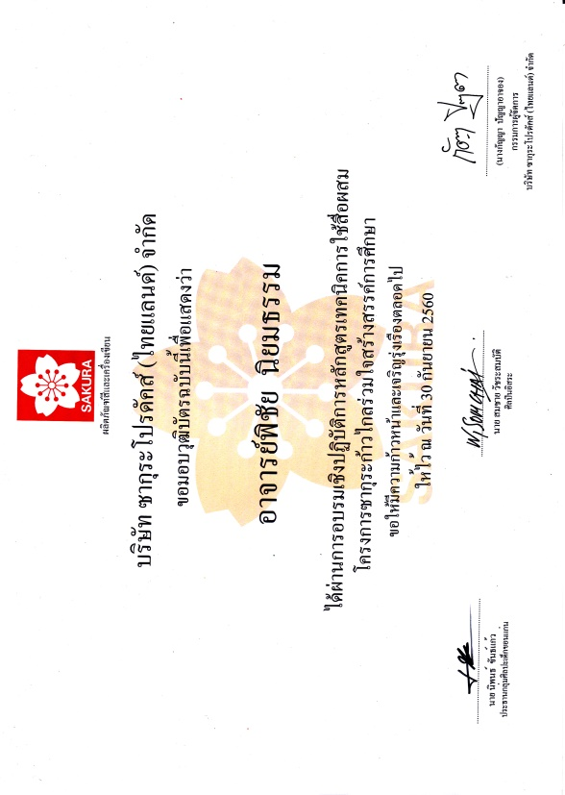

**๑๓. ความคิดเห็นและข้อเสนอแนะ อื่น ๆ**

-

**(ผู้รายงาน).....................................................**

**(.....................................)**

**วันที่ ............................................**

**ความคิดเห็นของผู้บังคับบัญชาชั้นต้น**

..............................................................................................................................................................

...........................................................................................................................................................................

...........................................................................................................................................................................

**(ลงชื่อ)......................................................**

**(.....................................................)**

**วันที่ ..............................................................**